„Roots“ – dem Sand entwachsen!
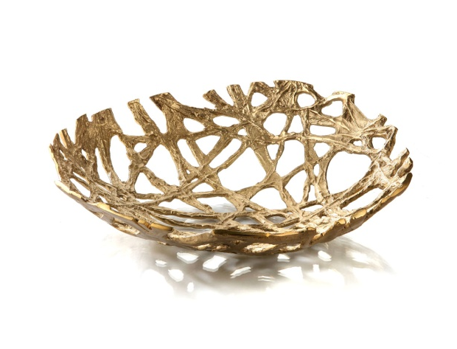
Massives Messing ist der Rohstoff, aus dem die Schalen „Roots“ gemacht sind. Im traditionellen Sandgussverfahren hergestellt entstehen skulpturale Einzelstücke, die an ein enges Geflecht wurzelähnlicher Strukturen erinnern.

Neben der Verwendung als Obstkorb oder Brotschale faszinieren diese Schalen besonders als Skulptur oder reines Dekorationselement.

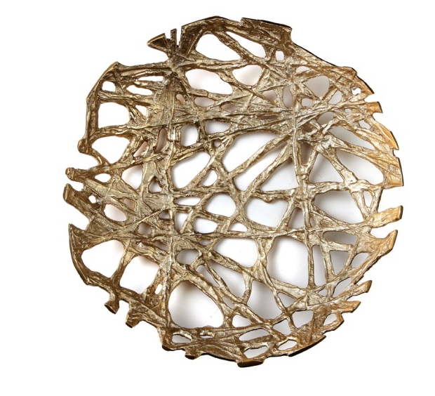
Mehr Informationen:

WWW.ZIEHER.COM

WWW.ZIEHER-SELECTION.COM

